**Бюджетное дошкольное образовательное учреждение**

**«Детский сад №9 г. Тары»**

**Тарского муниципального района Омской области.**

***Родительское собрание в старшей группе на тему:***

**«Счастлив тот, кто счастлив у себя дома»**

*Провели:*

**Даниленко Ольга Валерьевна**

*музыкальный руководитель*

*высшей квалификационной категории*

**Абраменко Нина Николаевна**

*воспитатель*

*первой квалификационной категории*

**2015 г.**

**Повестка.**

1. Выбор родительского комитета.

2.Ознакомление родителей с нормативными документами, регламентирующими права и обязанности родителей по воспитанию детей - выступление воспитателя Абраменко Н.Н.

3. Деловая игра «Соберемся всей семьей»

4.Музыкальное воспитание ребенка в семье.

5. Организация семейного клуба - сотрудничество с музыкальным руководителем.

**Ход собрания.**

**1 вопрос.** Приветствие родителей, ознакомление с повесткой дня, выбор родительского комитета.

**2 вопрос.** Л. Н.Толстой сказал «Счастлив тот, кто счастлив у себя дома» и он был поистине прав. Но счастье в доме просто так не дается, требуется большой труд. И сегодня мы поговорим о роли семьи в воспитании и развитии детей. Наше дошкольное учреждение работает в соответствии с Федеральным законом от 29 декабря 2012 г. № 273-ФЗ «Об образовании в Российской Федерации». В ст. 44 определены права, обязанности и ответственность родителей (законных представителей), где говорится: «Родители имеют преимущественное право на обучение и воспитание перед всеми другими лицами…» Детский сад является вторым домом для ребенка, поэтому наша с вами общая цель направлена на создание максимально комфортных условий для личностного роста и развития наших малышей. Ценность семьи как важнейшего института воспитания и социализации детей никогда не вызывала сомнений. Семья несет в себе то, что невозможно заменить ничем. Так И.С. Тургенев утверждал, что семья – то гнездо, где формируется человек, где определяются его взгляды, характер, во многом – судьба» Жизненный стержень, сформированный в семье, помогает выжить, выстоять, сохранить себя и свою личность в любых условиях, помогает обрести подлинное человеческое счастье.

**Практическая часть.**

Предлагаю поиграть – я начну пословицу, а вы продолжите:

Вся семья вместе…(так и душа на месте) Семья без детей как часы…(без гири) Где любовь да совет там…( и горя нет) Муж без жены что гусь… (без воды)

Предлагаю продолжить вам……

Все-таки удивительно устроена семья – ничего лучшего для совершенствования человеческих отношений не придумано, да и вряд ли будет изобретено. В заключении хочу привести слова В.Г.Белинского: «На родителях, на одних родителях лежит священнейшая обязанность сделать своих детей человеками, обязанность же учебных заведений сделать их учеными, членами государства. Так давайте вместе будем наших детей делать человеками»

**3 вопрос. Музыкальное воспитание ребенка в семье.**

*Воспитание интереса к музыке*

Все родители мечтают разглядеть в собственном ребёнке хотя бы маленький росток будущей талантливости, порадоваться рано проявившемся у него «удивительным» способностям. Кроме того, наверное, хотят видеть своего ребёнка добрым, чутким, отзывчивым, понимающим и ценящим красоту в окружающем, человеческих отношениях, искусстве. Эти прекрасные человеческие качества могут быть воспитаны искусством, если начать с самого раннего детства.

В первые годы жизни ребёнок почти всё время находится в окружении самых близких людей, и только семья способна развить его эстетические чувства, интерес, и любовь к богатству и красоте всего, что его окружает. Основы эстетического воспитания закладываются в семье. Поэтому надо, как можно больше лучше и многообразнее использовать возможности семьи.

Если вы просто напеваете, он уже приобщается к музыкальному искусству, и тем самым вы передаёте ему частицу вдохновения. А когда у ребёнка есть брат или сестра, эстетические формы совместного досуга (чтение сказок, слушание музыки, постановка кукольного спектакля) могут стать одной из действенных форм укрепления семьи.

В результате общения с музыкой ребёнку передаётся её настроения и чувства: радость, тревога, сожаление и грусть, решительность и нежность. В этом сила психологического воздействия музыки, благодаря ей развивается восприимчивость и чувствительность, формируется гуманное отношение к миру.

Музыкальные способности могут проявляться рано, а их отсутствие (что может показаться вам на первый взгляд) нельзя считать действительным. Толька ваша увлечённость и забота о приобщении ребёнка к музыке, создание вокруг него музыкально-эстетической среды и необходимых при этом знаний помогут заложить в ребёнке «ядро» музыкальности.

Наконец настала пора поговорить о Вас, уважаемые родители, как о начинающих «учителях» музыки. Для этого наберитесь терпения и постарайтесь проводить музыкальные занятия ежедневно. Напомню о том, что ваша задача - учить внимательно слушать музыку, развивать певческие навыки и умения ритмично двигаться под музыку. Само собой всем этим комплексом должны обладать и вы.

Родителям, имеющим музыкальное образование, будет немного легче, т. к. им пригодятся исполнительские навыки, игра на музыкальном инструменте. Мамам и папам, не имеющим специальной музыкальной подготовки, совсем не обязательно обладать яркими вокальными или танцевальными данными. Достаточно уметь петь чисто, правильно интонировать музыкальные мелодии, выразительно выполнять плясовые движения.

Будет просто замечательно, если в вашем репертуаре будут русские народные песни, раздольные и протяжные, нежные и лирические, звонкие и задорные, различные детские игровые потешки и призывы, заклички. Не забудьте заглянуть в семейную фонотеку. А что там может пригодиться для музыкальных занятий? Вероятно самые разнообразные песенные и танцевальные мелодии – спокойные, плавные, отрывистые, грустные и радостные. В жанрах вальса, польки, современного танца, плясовой. Кстати сказать, детей может привлечь и оркестровая музыка, но желательно с каким- нибудь солирующим инструментом. Например: скрипкой, гитарой, флейтой или баяном, главное чтобы мелодии были несложные и понятные прежде всего вам, а гармонии простые без резких диссонансов.

Рекомендую приобрести CD – диски из комплекта по слушанию музыки в детском саду, а также детский альбом П. Чайковского «Времена года», музыкальные сказки «Золотой ключик», «Бременские музыканты» и др. Необходимо также, чтобы дома имелись музыкальные игрушки, которые содержались бы в порядке и находились в игровых уголках. Ребёнку очень понравиться, если вы на металлофоне исполните с ним незатейливую мелодию. Чаще используйте бубен, барабан, триолу, детский аккордеон или другие музыкальные инструменты Звучание инструментов прекрасно развивает восприятие тембровой окраски звука, обогащает представление детей о звуковой палитре музыки.

Большое познавательное значение имеют для детей телепередачи о композиторах, о музыке и музыкальных инструментах. Можно посещать музыкальные вечера, спектакли. Известно, что в настоящее время дети проводят много времени у телевизора. Но не следует смотреть детям всё подряд, необходимо внимательно просматривать программу телепередач на неделю и отбирать наиболее интересные, познавательные передачи. Для детей можно приобрести «Музыкальный букварь» Н. Ветлугиной, «В домике старого музыканта», «Нотная азбука для детей» Н. Кончаловской. «Для вас, родители», книга «Музыка – детям» Михеева, «Музыкально – эстетическое воспитание детей и юношества» В. Шацкой, книга М. А. Михайловой «Развитие музыкальных способностей детей».

И в заключении хочется напомнить родителям о предметном окружении ребёнка – эстетической среде. Ребёнок замечает, какой порядок и расположение предметов у него в комнате. Они составляют для него ценный мир ярких цветовых сочетаний и самых разнообразных образов и форм. Игрушка с размытыми чертами или, ещё хуже, сломанный музыкальный инструмент в руке ребёнка просто - недопустимы.

**4 вопрос. Организация в ДОУ семейного клуба.**

Задача музыкального руководителя – совершенствовать процесс взаимодействия через привлечение родителей к совместным праздникам и развлечениям. Познакомить семьи воспитанников старшей группы с музыкальной деятельностью, дать возможность родителям осознать цели и задачи музыкального воспитания дошкольников, увлечь творческим процессом развития, гармоничного становления личности.

Фундаментом плодотворной работы является доброжелательная атмосфера доверия и взаимопонимания между родителями и педагогами. В соответствии с требованиями ФГОС родители становятся непосредственными участниками образовательного процесса в ДОУ, поэтому вопрос о совместной деятельности детского сада и семьи по музыкальному воспитанию детей – особенно актуален в наши дни.

Одной из форм сотрудничества с семьями воспитанников являются встречи в семейном клубе. Они проводятся с целью сплочения родителей, педагогов и детей. Встречи помогают по-новому раскрыть внутренний мир ребенка, улучшить эмоциональный контакт между родителями и детьми. Благодаря деятельности клуба налаживается прочная взаимосвязь с семьями, родители проявляют интерес к развитию и воспитанию своих детей, вносят изменения в организацию и содержание педагогического процесса, становятся его участниками.

**Практическая часть.**

*Квест-игра для родителей «Путешествие в мир музыки».*

- Сегодня мы совершим путешествие в волшебный в мир музыки. А поможет нам прикоснуться к музыке квест-игра. Квест - это возможность превратить любой праздник в незабываемое путешествие по интересным местам—расследование в любых местах: в парке, в музее, на даче, в офисе или в школе. Квесты становятся альтернативной формой организации детского досуга и для небольшой компании ребят, будет самым оптимальным. Участники развлечения становятся первооткрывателями неразгаданных тайн, искателями таинственных сокровищ, ищут утерянные знания. Каждый квест — это ролевая игра, приключение, в котором разработан свой сценарий. Квесты стали одним из самых популярных видов активного отдыха. Они нравятся и взрослым и детям, и мужчинам и женщинам. Это отличный способ разнообразить досуг и весело провести любой праздник, проверив себя на выносливость и сообразительность, смекалку и умение работать в команде. Степень сложности и тематику Вы выбираете сами и вперед разгадывать запутанную цепочку заданий, которая должна привести Вас к финишу!

- Для начала мы разделимся на две команды, и каждая команда получает свой маршрутный лист с заданиями (приложение 1). За каждое правильно выполненное задание вы получаете букву. По окончанию игры вы должны сложить слова из букв. Это будет название нашего семейного клуба.

- Итак, я объявляю начало игры.

**Задание № 1. «Зоологическая фантазия».**

*Внимательно прослушайте музыкальные отрывки. К каждой пьесе подберите изображение животного, характер которого передает музыка композитора* Шарля Камиля Сен-Санса «Карнавал животных»,

*1. «Лебеди»*

*2. «Аквариум»*

*3. «Осел»*

*4. «Антилопы»*

*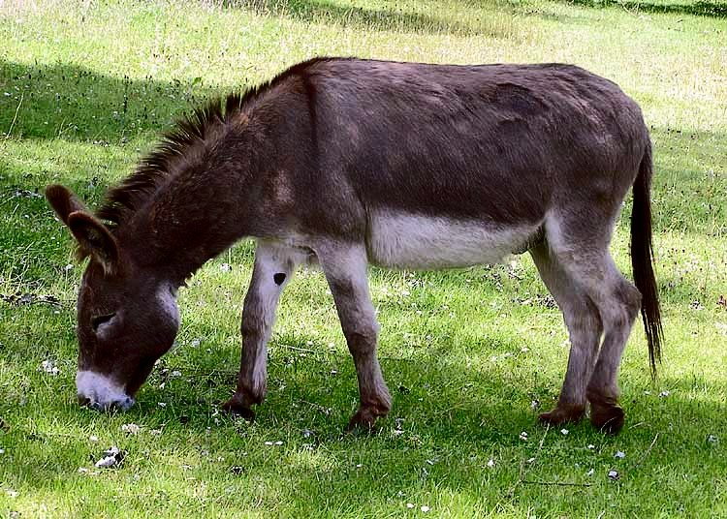*

*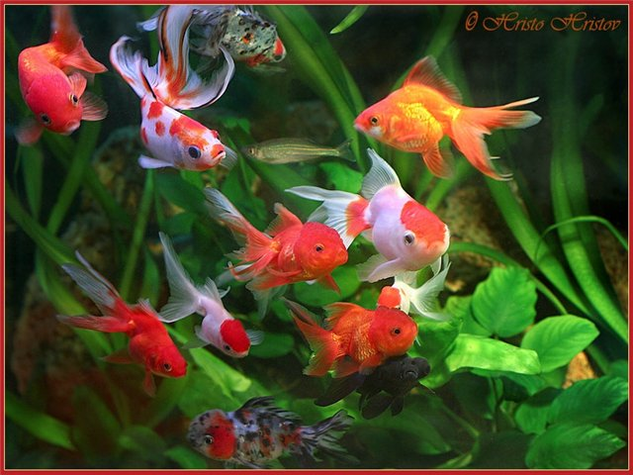*

**Задание № 2. «Необычные загадки»**

*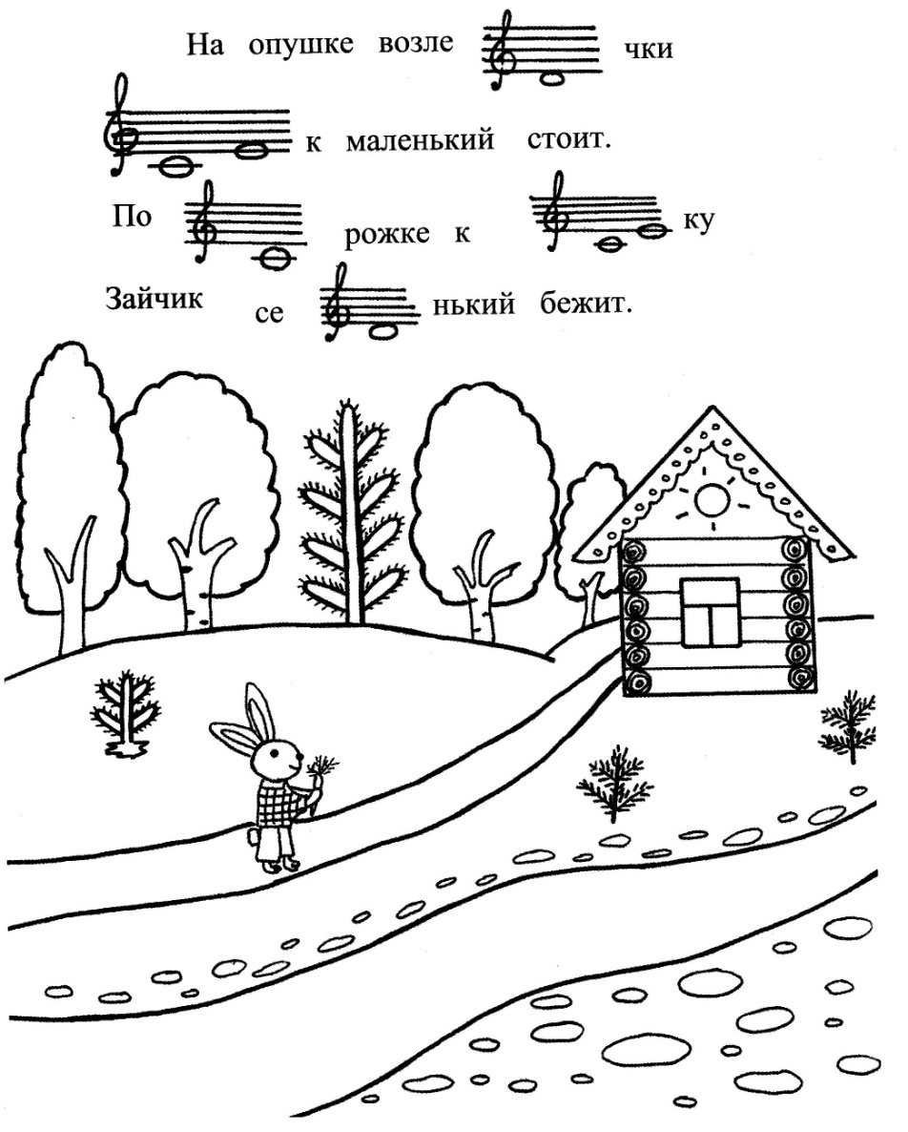Для того чтобы уметь читать музыкальные пьесы, всем нужно знать ноты… Ребусы вы отгадайте и стихотворение прочитайте.*

**Задание № 3. «Все на поиск»**

*Внимательно рассмотрите картинки. В названии каждой спрятаны ноты, назовите их.*

|  |  |  |
| --- | --- | --- |
| http://bm.img.com.ua/nxs/img/prikol/images/large/8/9/145498_249424.jpghttp://www.agro-stimul.ru/Catalog/radish/radish-01.pnghttp://s018.radikal.ru/i508/1309/6c/33224fa6fe6c.png1. | http://stranakids.ru/wp-content/uploads/2012/10/fairy-tales-teremok-little-hut1.jpg?0292912. | http://art.ioso.ru/wiki/images/archive/20120520185206!Sinitsa.jpg3. |
| 4. | http://www.garmonia-office.ru/files/originals/310611_1.jpg5. | 6. |

**Задание № 4. «Музыкальный жанр»**

*Определите музыкальный жанр для каждой картинки. Под какими номерами можно объединить картинки в одну музыкальную группу и почему?*

|  |  |
| --- | --- |
| C:\Users\Игорь\Desktop\97159_w465_h260_ff.jpg | C:\Users\Игорь\Desktop\1382614662_mouse.jpg |
|  | C:\Users\Игорь\Desktop\maxresdefault.jpg |

**Задание № 5. «Ошибки художника»**

*Рассмотрев внимательно рисунки, найдите допущенные в изображениях ошибки художника. Поясните свой ответ.*

|  |  |  |
| --- | --- | --- |
| *F:\ошибки - копия - копия.jpg* | *F:\ошибки.jpg* | *F:\ошибки - копия.jpg* |

**Задание № 6. «Волшебные кляксы»**

*Перед вами кляксы различной формы и величины. Пофантазируйте и дорисуйте музыкальные инструменты.*

**Задание № 7. «Звуки природы»**

*Прослушав звуки природы, подберите к каждому звуковому эффекту соответствующую картинку.*

*1. «Майский жук»; 2. «Муха»; 3. «Гроза»; 4. «Пение птиц»; 5. «Капель и эхо»; 6. «Ручейки»; 7. «Вьюга и снег»; 8. «Дождь»;9. «Кузнечики»; 10. «Писк комара».*

- А теперь пришло время подведения итогов квест-игры. Соберите из букв название нашего семейного клуба «ДРУЖНАЯ СЕМЕЙКА».

Итак, мамы и папы, вы получили некоторые рекомендации и основные ориентиры, о процессе музыкального воспитания детей. Наряду с этим вы совершенствуете собственные музыкальные способности и наполняете навыки совершенно особенным смыслом существования всех членов вашей семьи. Учите детей слушать музыку, вызывая у них желание петь, танцевать, играть.

- Если музыка войдёт в ваш дом, жизнь в нём станет светлее и радостнее.

- Вот и подошла к концу наша встреча. Мы хотим Вас поблагодарить за сотрудничество (раздать памятки для родителей).

**ПОСТАНОВЛЕНИЕ:** пропагандировать успешный опыт семейного воспитания; повышать активность родителей как активных участников образовательного процесса; создание семейного клуба «Дружная семейка».

**ПАМЯТКА ДЛЯ РОДИТЕЛЕЙ**

**1.**Раннее проявление музыкальных способностей говорит о необходимости начинать музыкальное развитие ребёнка как можно раньше. «Если не заложить прочный фундамент, то бесполезно пытаться построить прочное здание: даже если оно будет красиво снаружи, оно всё равно развалится на куски от сильного ветра и землетрясения», - считают педагоги. Время, упущенное как возможность формирования интеллекта, творческих, музыкальных способностей ребёнка, будет невосполнимо.

**2.** Путь развития музыкальности каждого человека неодинаков. Поэтому не следует огорчаться, если у вашего малыша нет настроения что-нибудь спеть, или ему не хочется танцевать, а если и возникают подобные желания, то пение на ваш взгляд, кажется далёким от совершенства, а движения смешны и неуклюжи. Не расстраивайтесь! Количественные накопления обязательно перейдут в качественные. Для этого потребуется время и терпение.

**3.** Отсутствие какой-либо из способностей может тормозить развитие остальных. Значит, задачей взрослого является устранение нежелаемого тормоза.

**4.**Не «приклеивайте» вашему ребёнку ярлык "немузыкальный", если вы ничего не сделали для того, чтобы эту музыкальность у него развить. От природы все мы музыкальны!

**ПОСТАНОВЛЕНИЕ:** пропагандировать успешный опыт семейного воспитания; повышать активность родителей как активных участников образовательного процесса; создание семейного клуба «Дружная семейка».